Министерство науки и высшего образования Российской Федерации
Федеральное государственное автономное образовательное учреждение высшего образования «Уральский федеральный университет имени первого Президента России Б.Н. Ельцина» (УрФУ)
Институт радиоэлектроники и информационных технологий - РТФ

ОТЧЕТ
о проектной работе
по теме: Запуск ракеты в Factorio
по дисциплине: Проектный практикум

Команда: Котопес

Екатеринбург
2022
СОДЕРЖАНИЕ

Введение 3
Команда 5
Целевая аудитория 6
Календарный план проекта 9
Определение проблемы 11
Подходы к решению проблемы 12
Анализ аналогов 13
Требования к продукту и к MVP 14
Стек для разработки 16
Прототипирование 17
Разработка системы 20
Заключение 21

Введение
На данный момент игра Factorio очень популярна среди любителей автоматики и игр в стиле симулятора строительства и управления. Игра практически с первых минут отпускает вас в свободное плавание по совершенное незнакомому миру, где вам предстоит выжить, построить ракету и как-то сосуществовать с местной флорой и фауной. Разработчики предоставили игрокам море возможностей, не ставя перед ними практически никаких ограничений.
Однако, стоит отметить, что Factorio - не самая легкая в освоении игра. Поиграв с командой, мы столкнулись с рядом проблем, решение которых занимало немало времени. Мы пришли к выводу, что каждый новичок Factorio сталкивается с подобными трудностями.
Сейчас существует огромное количество сайтов, форумов, гайдов, приложений, видео-каналов посвященных Factorio. К ним относиться сайт «WikiFactorio» и различные руководства в «Steam». Однако у данных сервисов есть общий недостаток: содержат очень много трудноусваиваемой информации из-за чего поиск той маленькой проблемы, с которой вы столкнулись и не можете решить сами, становиться изнурительным. Что особенно неприятно – проблемы возникают с элементарными вещами, а чтобы найти их решение в интернете приходится метаться от одного форума к другому, от одного часового видео ко второму. Мы не можем утверждать, что многие забрасывают игру из-за ее сложного устройства, однако сам процесс игры точно становиться менее приятным.
Актуальность данной работы заключается в том, чтобы помочь новичкам перешагнуть начальную ступень игры, не отнимая у них возможности самим поковыряться и разобраться с функционалом. Они смогут ознакомиться со всеми тонкостями игры и насладиться процессом.

Целью данной работы является разработка сайта-гайда с элементарным набором функций, предоставляющий начинающему игроку список проблем, которые мы смогли выявить на начальном этапе, с их последующим решением в сопровождении картинок, при необходимости.
Исходя из поставленной цели, в работе определены следующие задачи:
- Изучить проблемы, с которыми может столкнуться начинающий игрок
- Проанализировать существующие гайды и руководства
- Разработать веб-сервис, позволяющий быстро и удобно решить проблему.

Команда
- Токарева Алиса Владимировна РИ-110945 – Тимлид
- Михайлова Александра Олеговна РИ-110948 – Дизайнер
- Хажеева Диана ДамировнаРИ-110945 – Аналитик

Целевая аудитория
Для определения целевой аудитории мы использовали методику 5W Марка Шеррингтона. Это наиболее распространенный способ определения целевой аудитории и психологических характеристик, которыми обладают потенциальные потребители.
Сегментация рынка проводится по 5 вопросам:
а) Что? (What?) – сегментация по типу товара: что вы предлагаете потребительской группе? какие товары/услуги?
Мы предлагаем сайт-гайд по игре Factorio, позволяющий найти проблемы, с которыми может столкнуться новичок, а также их решение.
б) Кто? (Who?) – сегментация по типу потребителя: кто приобретает товар/услугу? какой пол, геоположение, возраст?
Новички в игре.
Исходя из данных в интернете, большая часть людей, которые скачивали игру – мужчины.

Что касается возраста, поискав информацию на различных форумах мы выяснили, что нашей целевой аудиторией является молодежь в возрасте от 17 до 35.
в) Почему? (Why?) – сегментация по типу мотивации к совершению покупки и потребления: какова потребность или мотивация клиента? какую проблему решает товар/услуга?
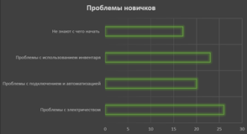
Исходя из опроса, проведенного среди людей (друзья, знакомые, родственники), мы выяснили, с какими именно проблемами сталкиваются новички.

г) Когда? (When?) – сегментация по ситуации, в которой приобретается продукт: когда потребители хотят приобрести товар/услугу?
Нашей услугой потребитель захочет воспользоваться непосредственно в начале игры, когда столкнется с определенными проблемами.
д) Где? (Where?) – сегментация по месту покупок: в каком месте происходит принятие решения о покупке и сама покупка? — имеются ввиду точки контакта с клиентом, где можно повлиять на решение.
Мы решили выбрать в качестве места размещения информации сайт. Это практичнее всего, так как не нужно ничего скачивать на телефон, или открывать и слушать видео как на платформе Ютуб. Сайт при желании можно открыть на любом удобном для вас девайсе, а главное – это не займет много времени.

Календарный план проекта
Название проекта: Запуск Ракеты
Руководитель проекта: Шадрин Д.Б.
Дедлайны | Примеры
3 Неделя | Прводен анализ работы, начали сбор информации и разроботку дизайна
6 Неделя | Готовы макет и обработана инормация
8 Неделя | Сайт готов, функционирует, презентация готова, речь составлена

№ | Название | Ответственный | Длительность | Дата начала | Временные рамки проекта
 |  |  |  |  | 1 нед | 2 нед | 3 нед | 4 нед | 5 нед | 6 нед | 7 нед | 8 нед
Анализ
1.1 | Определение проблемы | Хажеева Д.Д. | 1 неделя | 01.04.2022
1.2 | Выявление целевой аудитории | Хажеева Д.Д. | 1 неделя
1.3 | Конкретизация проблемы | Хажеева Д.Д. | 1 неделя
1.4 | Подходы к решению проблемы | Хажеева Д.Д. | 1 неделя
1.5 | Анализ аналогов | Хажеева Д.Д. | 1 неделя
1.6 | Формулирование требований к MVP продукта | Хажеева Д.Д. | 1 неделя
1.7 | Определение платформы и стека для MVP | Хажеева Д.Д. | 1 неделя
1.8 | Формулировка цели | Токарева А.В. | 1 неделя
1.9 | Формулирование требований к продукту | Токарева А.В. | 1 неделя
1.10 | Определение задач | Токарева А.В. | 1 неделя
1.11 | Составление макета MVP | Токарева А.В. | 1 неделя
Проектирование
2.1 | Архитектура системы (компоненты, модули системы) | Михайлова А.О. | 1 неделя
2.2 | Разработка сценариев использования системы | Михайлова А.О. | 1 неделя
2.3 | Дизайн-макеты | Михайлова А.О. | 2 недели
2.4 | Сбоор информации | Хажеева Д.Д. | 3 недели
2.5 | Обработка информации | Хажеева Д.Д. | 3 недели
Разработка
3.1 | Создание сайта в приложении Tilda | Токарева А.В. | 2 недели
3.2 | Тестирование приложения | Токарева А.В. | 1 недели
3.3 | Исправление недочётов | Токарева А.В. | 1 недели
Внедрение
4.1 | Оформление MVP | Токарева А.В. | 1 неделя
4.2 | Внедрение MVP | Токарева А.В. | 1 неделя
4.3 | Написание отчета | Хажеева Д.Д. | 1 неделя
4.4 | Оформление презентации | Михайлова А.О. | 1 неделя
 | Защита проекта

Определение проблемы
Мы воспользовались рядом эффективных способов выявления основных проблем потребителя:
- Провели опрос, по итогу которого выяснили, что проблема с освоением функционала игры на начальном этапе довольна распространенная.
- Изучили самый популярный сайт-руководитель по игре Factorio «WikiFactorio», в котором собрана практически вся информация по игре, а также реализована удобная навигация по сайту.
- Проанализировали конкурентов;
- Проанализировали поисковые запросы.
Рассмотрев и обобщив данную информацию, мы выявили проблему – сложность поиска нужной информации для новичков.

Подходы к решению проблемы
Мы изучили сайты-гайды, справочные материалы и различные руководства по игре, вследствие чего была выявлена проблема неудобства поиска решения проблем новичков. Это вызвано такими причинами, как:
- Много информации;
- Нет структурированного поиска;
- Долго.
Чтобы облегчить поиск информации сайты предлагают:
- Поиск по сайту;
- Подборку часто задаваемых вопросов;
- Ссылки на другие источники при отсутствии ответа на данный вопрос.
Однако сейчас на сайтах реализовано структурирование информации. Так, сайт «WikiFactorio» предлагает ряд функций, которые помогают потребителю достаточно быстро найти нужную тему. На сайте есть три отдела, каждый из которых предназначен для определенного уровня игры. Так игрок, может сам оценить на каком уровне игры он находиться и найти информацию, которая будет актуальна для него.
Помимо «WikiFactorio» есть множество форумов и один из них «Pikabu». На этом форуме вы можете задать вопрос на любую интересующую вас тему и получить ответ в течение некоторого времени. На сайте также есть разделение на всевозможные темы. Таким образом, вы не тратите время на поиск ответов, а просто задаете вопрос.
Таким образом, были рассмотрены различные подходы к решению такой проблемы как неудобство поиска и выявлены общие функции, облегчающие процесс поиска нужной информации.

Анализ аналогов
Мы обнаружили два прямых конкурента, у которых аналогичная целевая аудитория.
Аналоги:
- Сайт-навигатор по игре Factorio «WikiFactorio».
Достоинства:
- Много полезной информации;
- Есть разделение информации на группы и подгруппы
Недостатки:
- Слишком большой объём ненужной для новичка информации
- Сообщества «Steam».
Достоинства:
- Возможность пообщаться с другими игроками и получить советы.
Недостатки:
- Возможна дезинформация;
- Время потраченное на ожидание ответа.

Требования к продукту и к MVP
Код | Требование | Источник | Приоритет | Примечание  Взаимосвязи с другими требованиями
Устройство сайта
Т1_1 | Название сайта «Гайд по игре Factorio» | Команда проекта | Высокий
Т1_2 | Дизайн сайта должен быть похож на дизайн игры Factorio | Команда проекта | Высокий
Т1_3 | Дизайн должен быть в спокойных тонах | Команда проекта | Высокий
Т1_4 | Чтобы найти нужную информацию пользователь должен тратить не больше 5 минут | Пользователь | Высокий
Т1_5 | Сопровождение сложного текста картинками | Команда проекта | Высокий
Т1_6 | Пользователь, заходя на сайт, должен сразу понимать, что сайт для новичков | Пользователь | Высокий
Т1_7 | В навигации должны быть гиперссылки на определенный участок сайта | Команда проекта | Высокий
Структура сайта
Т2_1 | Наличие навигации по сайту | Команда проекта | Высокий
Технические требования
Т3_1 | Используемый конструктор/платформа для создания сайта - Tilda | Команда проекта | Высокий

Стек для разработки
Платформа для разработки дизайна сайта – Figma
Платформа для разработки сайта – Tilda

Прототипирование
Веб-сайт
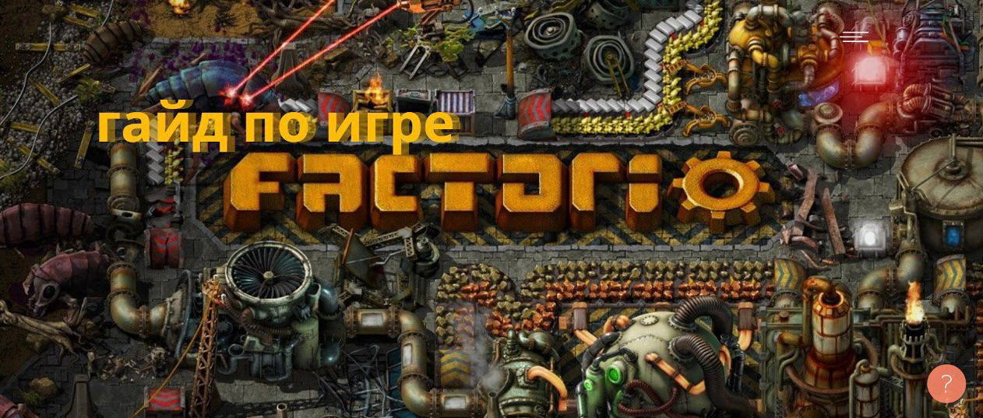
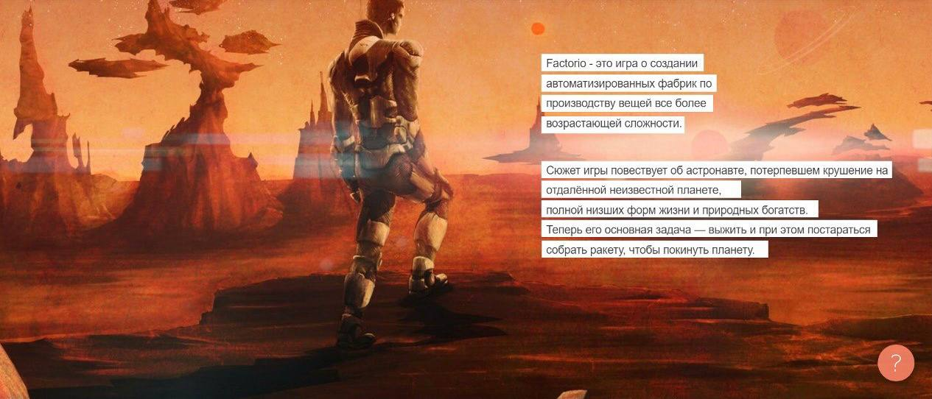
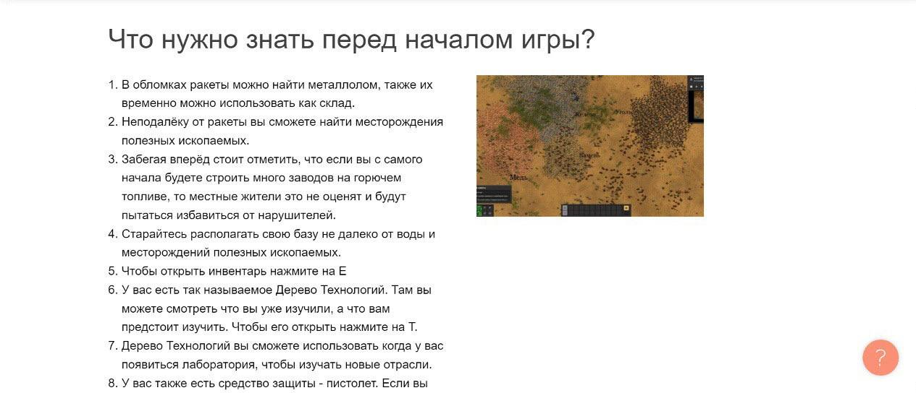
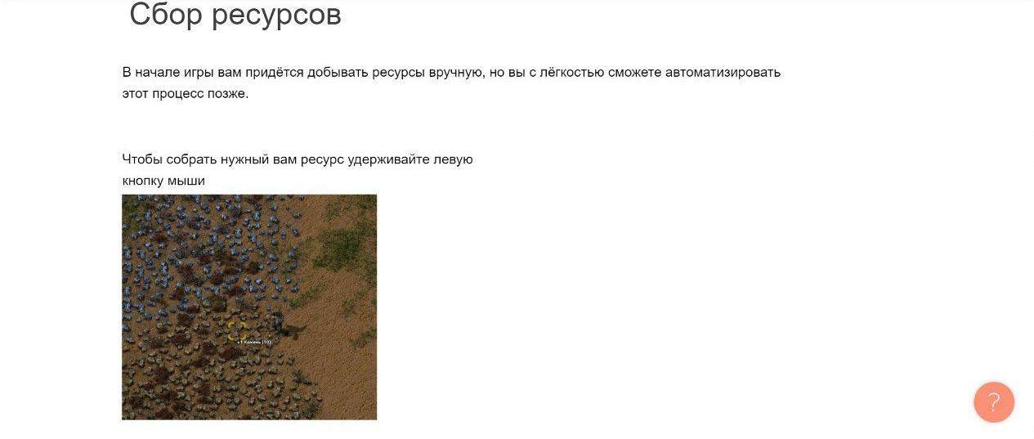
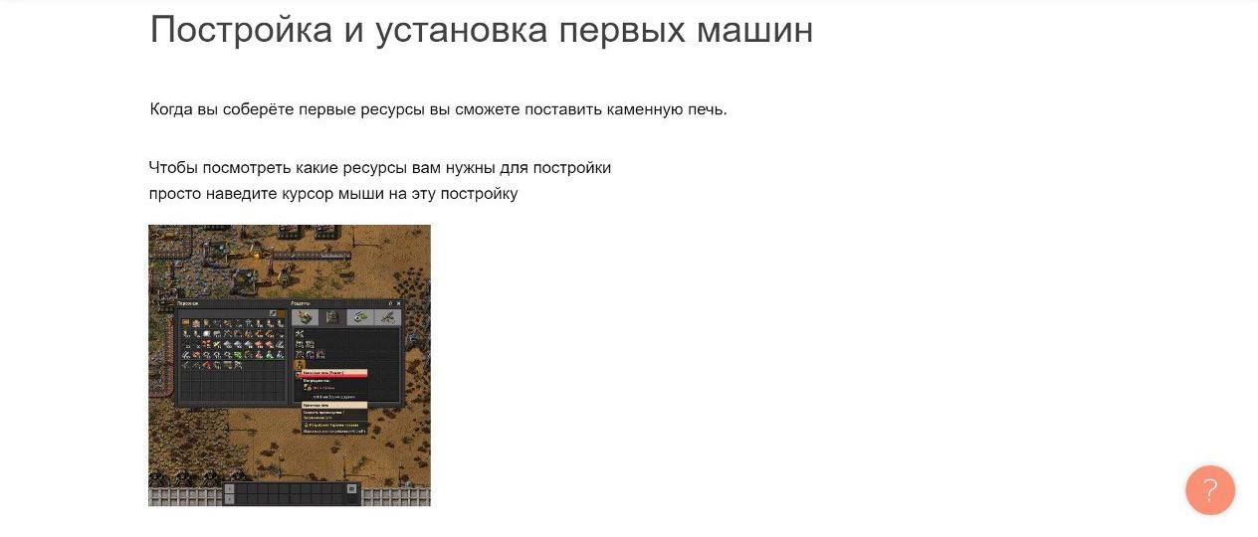
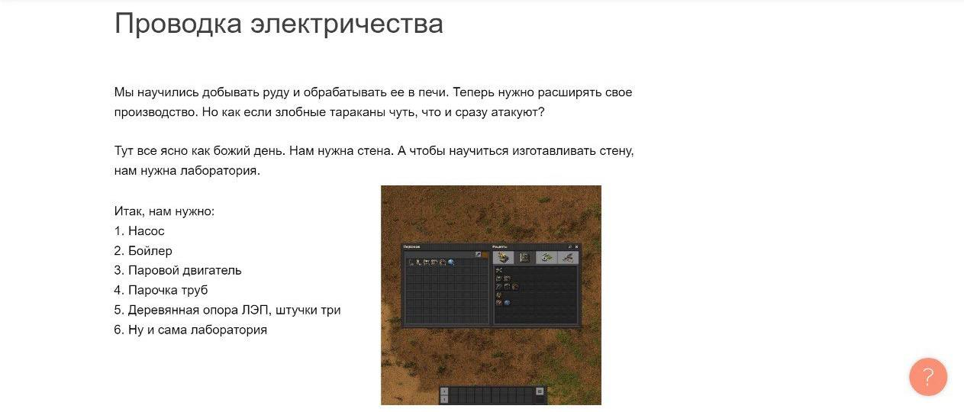
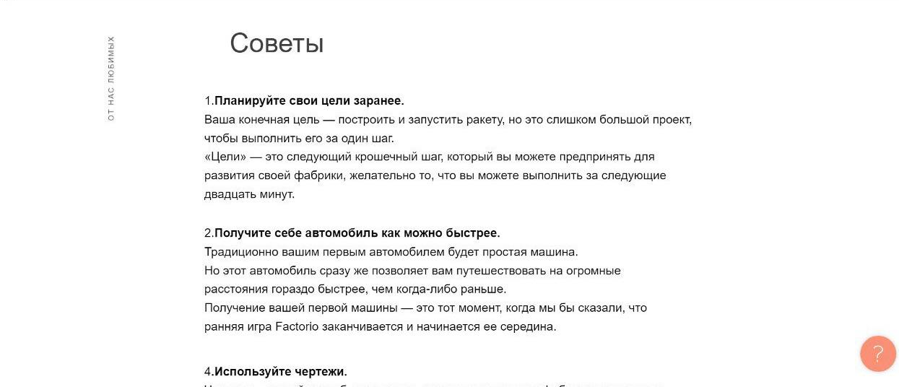

Разработка системы
Алгоритм работы веб-сервиса:
- Просматривание содержимого;
- Выбор проблемы;
- Изучение проблемы;

Заключение
Рассмотренные вопросы в рамках данной проектной работы, являются основными при поиске информации в интернете. Приведены определенные правила и принципы, которые позволят в дальнейшем правильно сопровождать, поддерживать, и грамотно разрабатывать новый функционал для данной разработки.
Основные технические решения, которые были предложены в данной проектной работе, включают в себя следующие аспекты:
- Платформа для разработки сайта – Figma - графический онлайн-редактор для совместной работы. Интенсивно применяется для создания прототипа сайта. Позволяет обсудить правки с коллегами в реальном времени.
В итоге представлен эффективный продукт, позволяющий потребителю:
- Максимально экономить время при поиске информации
К недостаткам можно отнести слишком маленькую аудиторию однако,
Целью данной работы являлась разработка веб-сервиса, позволяющего подбирать очки в режиме реального времени с использованием AR, предоставляющий покупателю возможность максимально изучить товар и его характеристики перед покупкой.
Исходя из поставленной цели, в работе были определены следующие задачи:
- Изучить критерии выбора солнцезащитных очков и выявить проблемы, возникающие при их подборе
- Проанализировать существующие веб-сервисы по подбору очков
- Разработать веб-сервис, позволяющий подбирать очки в режиме реального времени с использованием АR.
Таким образом, все цели и задачи, поставленные вначале написания данной проектной работы, были полностью выполнены и освещены.

